集采企业：下属企业

平台采购操作流程
- 打开浏览器输入登录地址：www.cqbm2007.com
- 点击页面顶部“登录”按钮

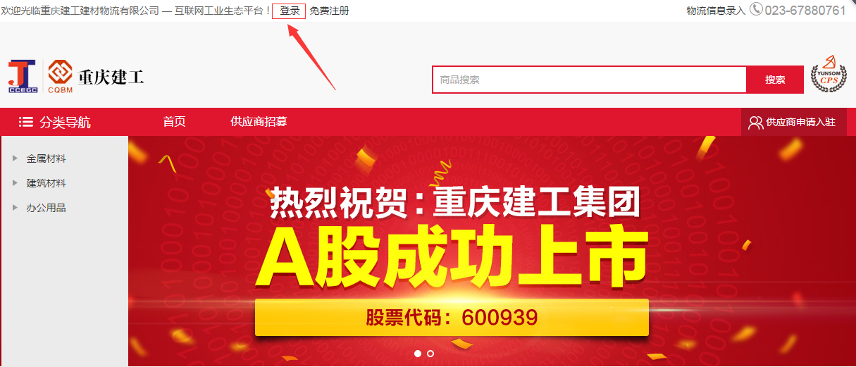
- 输入你的帐户名+密码进行登录。

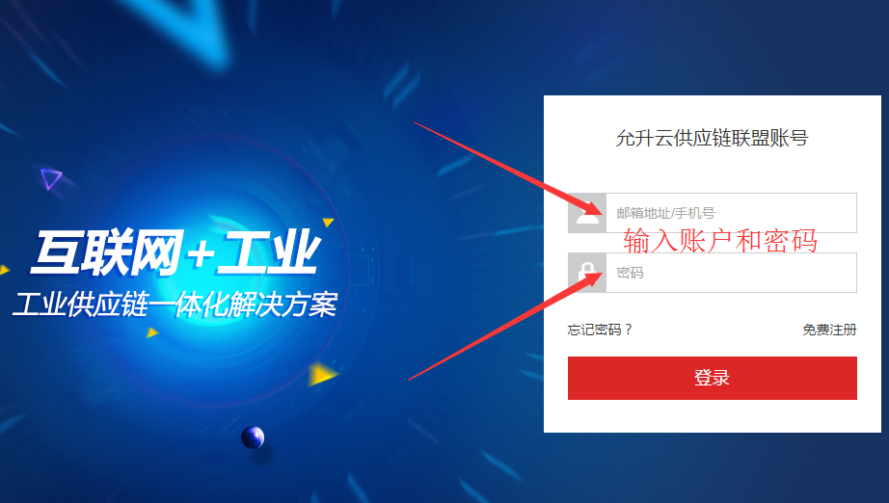
- 登录成功后，再次点击页面顶部“用户中心”，进入用户后台管理中心。

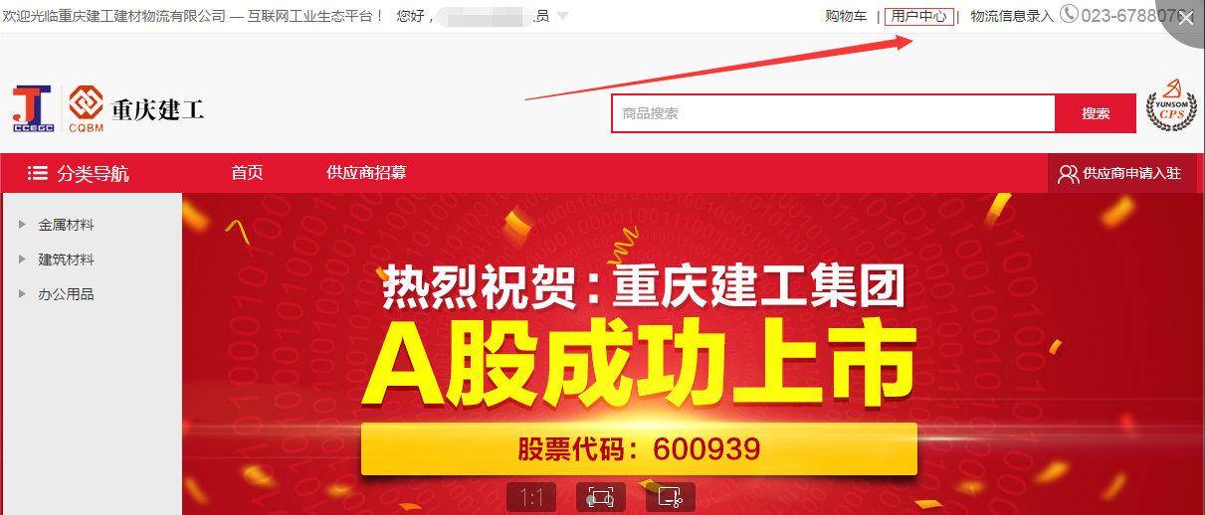

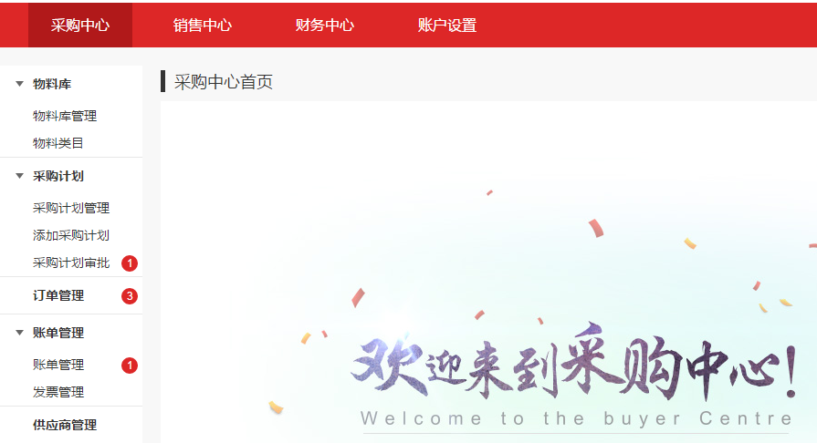

二、集采企业--采购人员：采购计划管理、处理采购计划（下属企业）
下属企业提交已审批通过的采购计划，系统会自动发送至“集采企业--采购人员”，交由其处理、询价、发起竞价等。
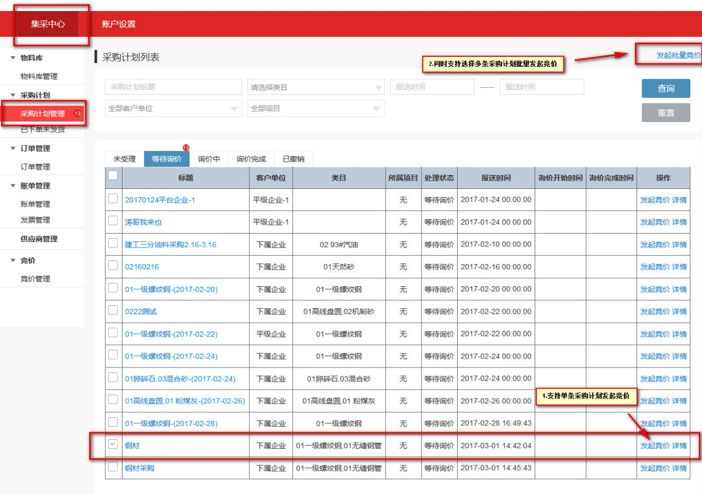
集采企业--采购人员点击“采购计划管理--等待询价“即可查看相关采购计划详情，勾选所要发起竞价的列表项，点击右则“发起竞价”即可开始竞价。
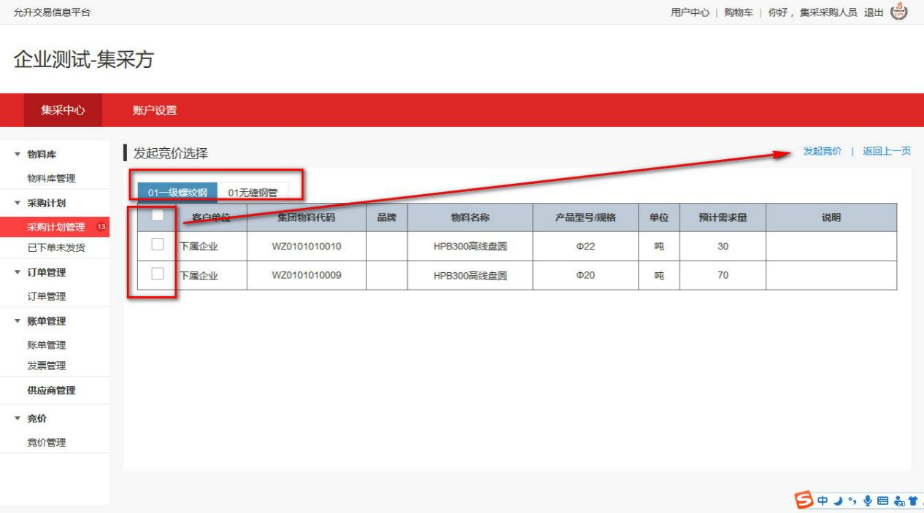
通过采购计划选择需要竞价的物料后发起竞价，完整填写竞价信息后提交，提交成功即竞价发起成功。
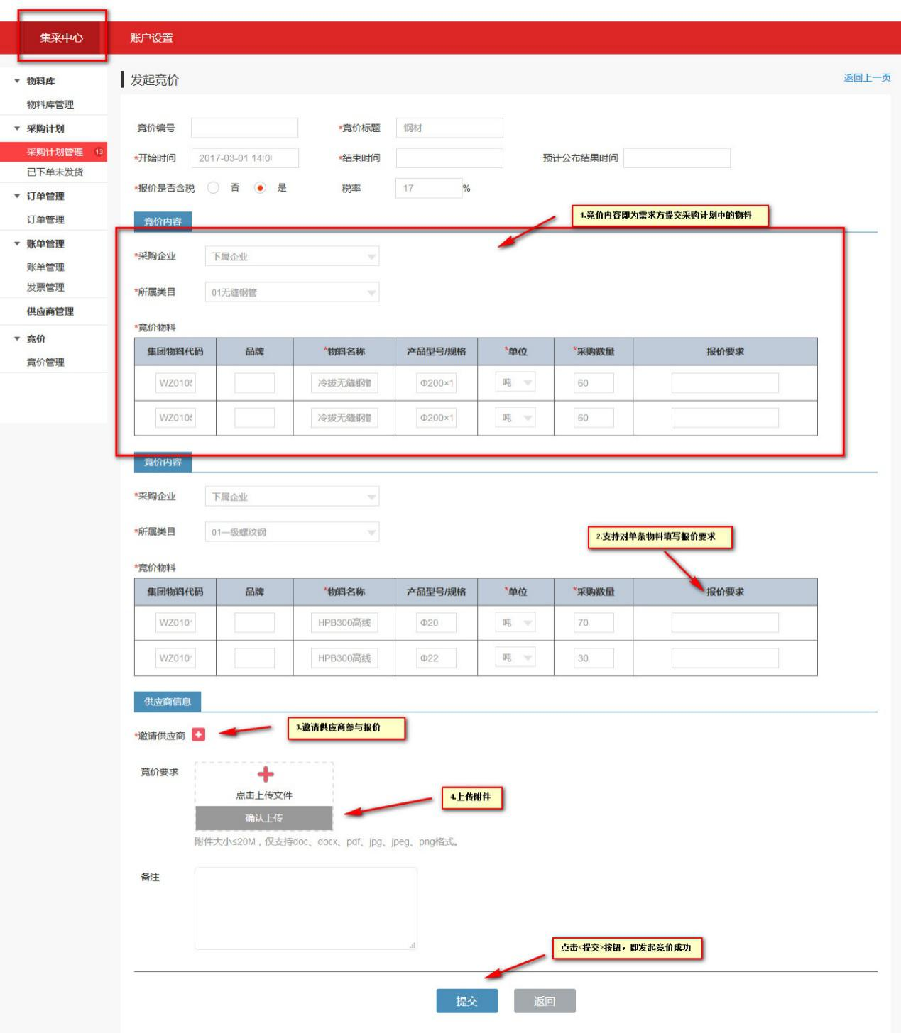
竞价发起成功后，即可等待供应商参与报价。

三、集采企业--采购人员：设置中标企业
供应商参与报价结束后，集采企业--采购人员可以点击“竞价管理”在竞价列表中找到之前所发起的竞价物料项，点击右侧“设置竞价结果”并依据供应商报价信息设置中标企业。
备注：在竞价开标时间未到前，集采方--采购人员可继续添加或邀请供应商参与报价，但同时也无法查看已报价供应商价格，以确保公正公平。
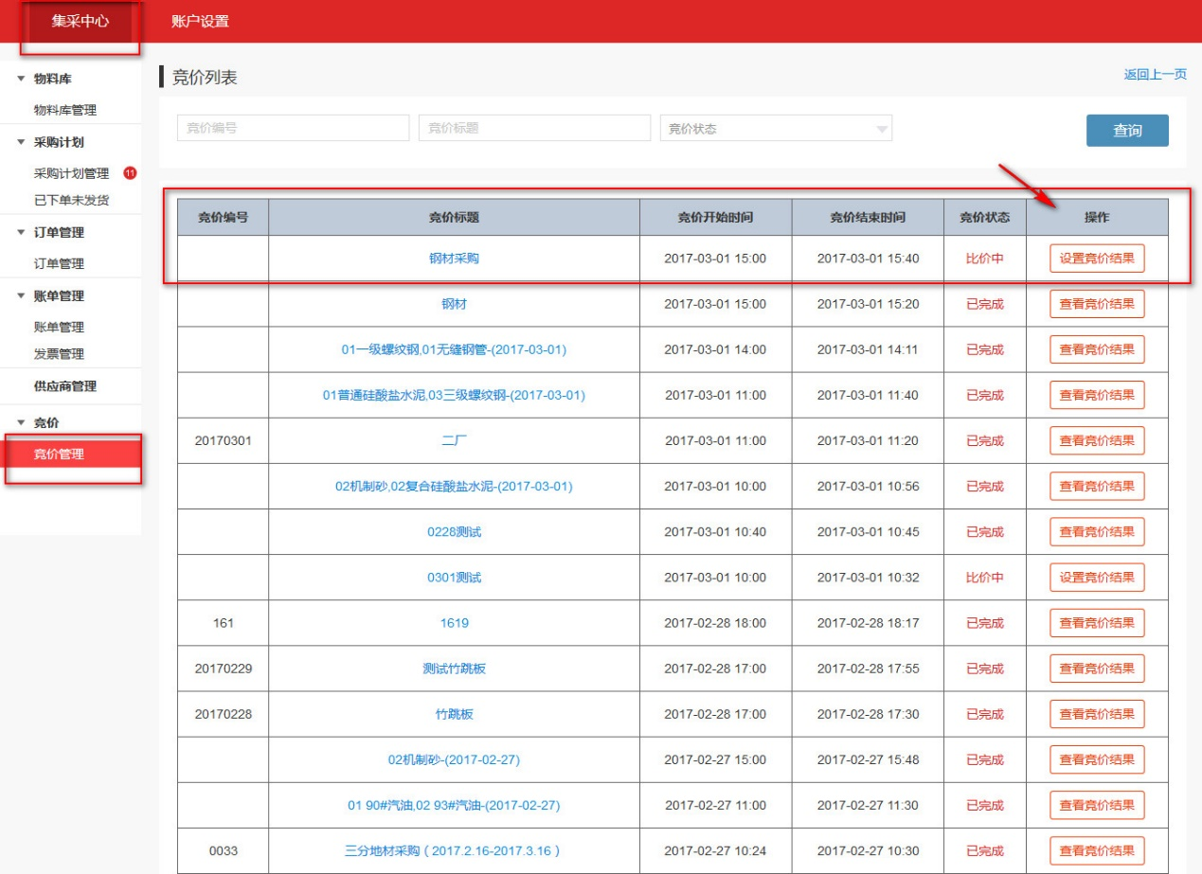
竞价开标时间结束后，集采方--采购人员：可以查看已报价供应商价格等，同时可以设置相应的“中标企业”。
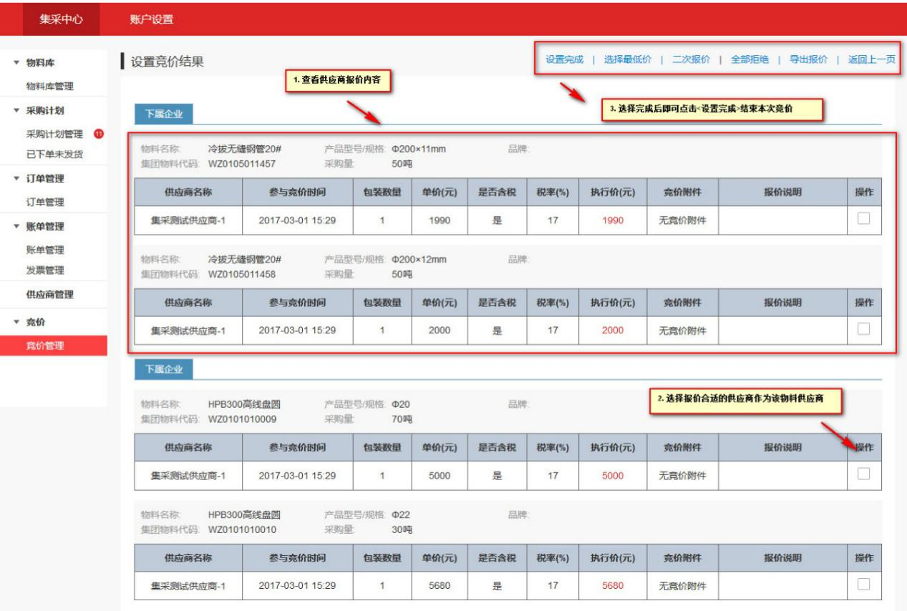
设置完成后的结果系统也会立即同步到下属企业，此时下属企业可根据自身需求向供应商发起购买（下单、发送货、对账）等流程。

四、集采方--采购人员：发起挂账（下属企业）
当下属企业与供应商完成前期的订单、账单流程后，付款方（买家-下属企业）完成账单确认。此时“集采方--采购人员”需要点击“账单管理”找到所对应的账单列表项后点击右侧的“发起挂账”按钮，准备发起挂账。
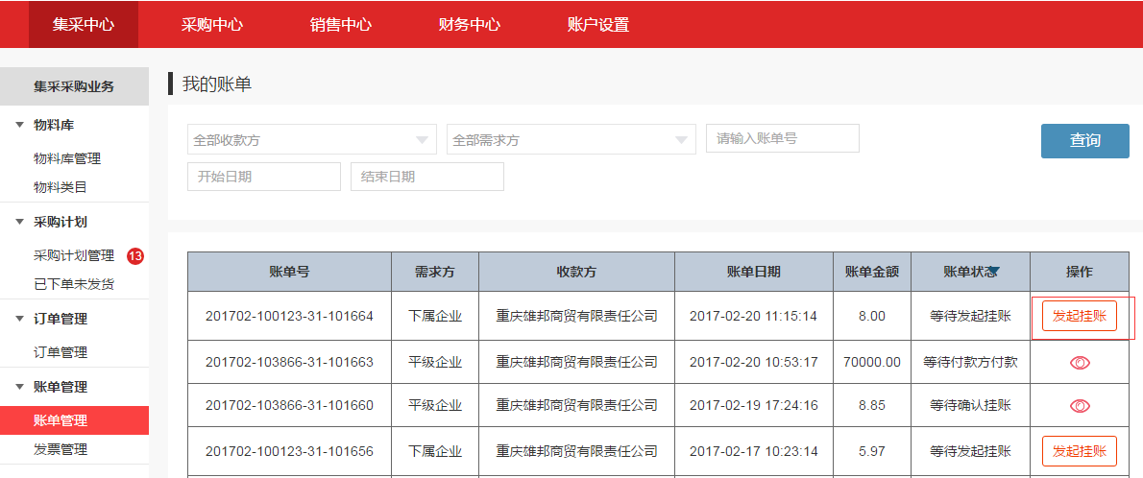
在账单详细信息页面中，确认账单信息，并点击发起挂账按钮。
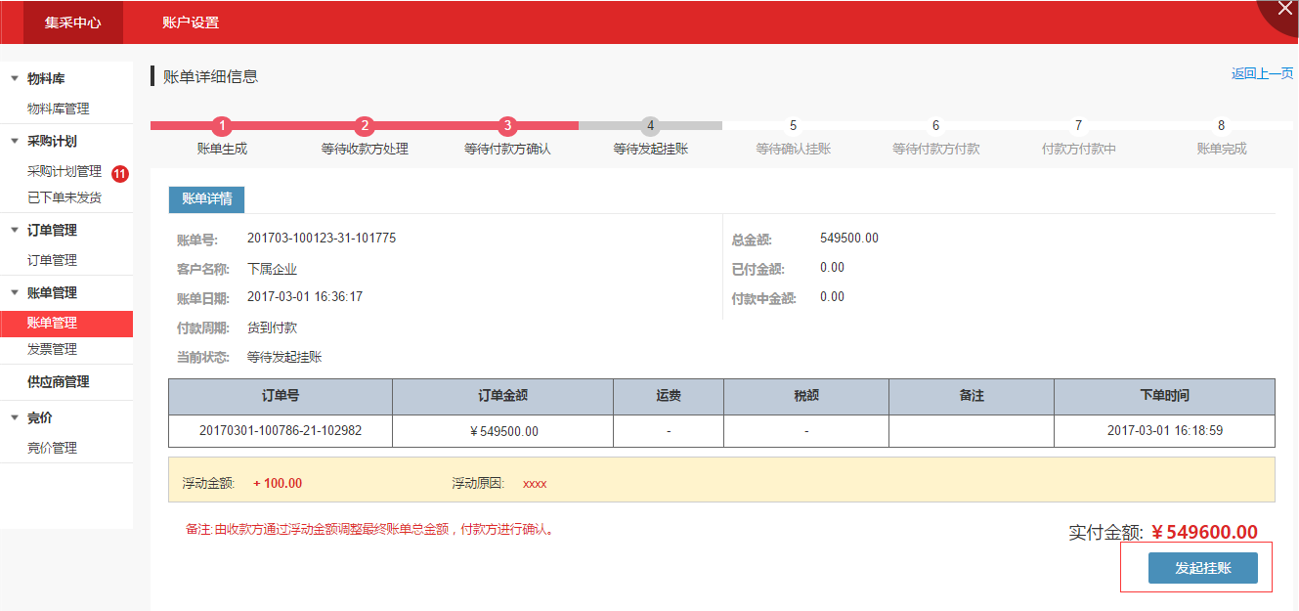
发起挂账提交后，此时系统会自动把挂账信息提交至”财务中心--挂账管理“等待财务进行确认。

五、集采方--财务：确认挂账（下属企业）
当集采方--采购人员发起挂账后，集采方--财务可在“财务中心--挂账管理”中查看并选择“等待确认挂账”的账单，点击最右侧的“处理挂账”按钮，进行挂账确认处理。
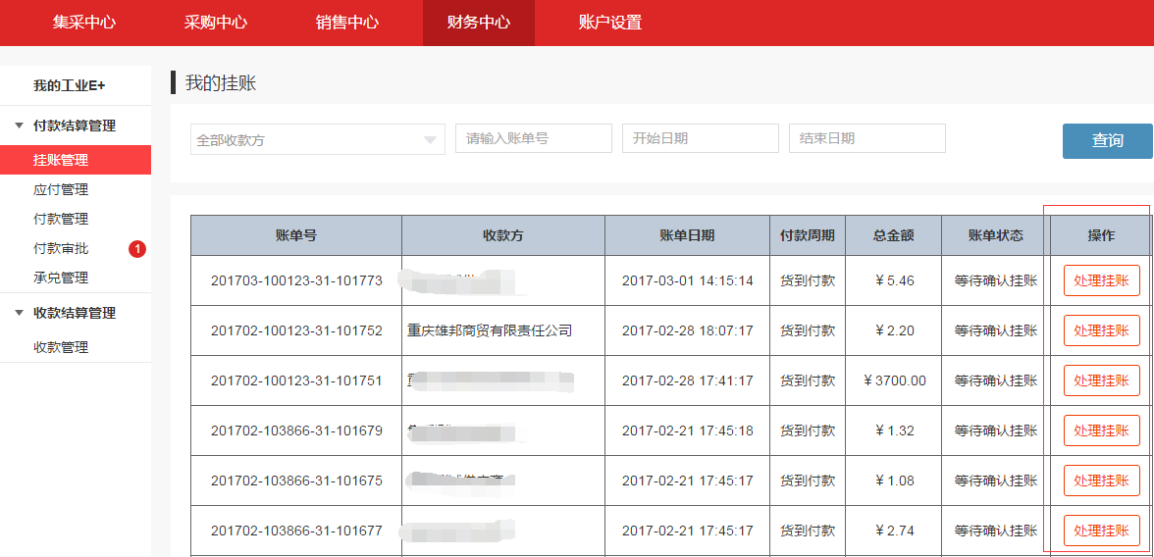
进入账单详细信息页面后，确认账单信息无误，点击同意挂账按钮，即挂账成功。
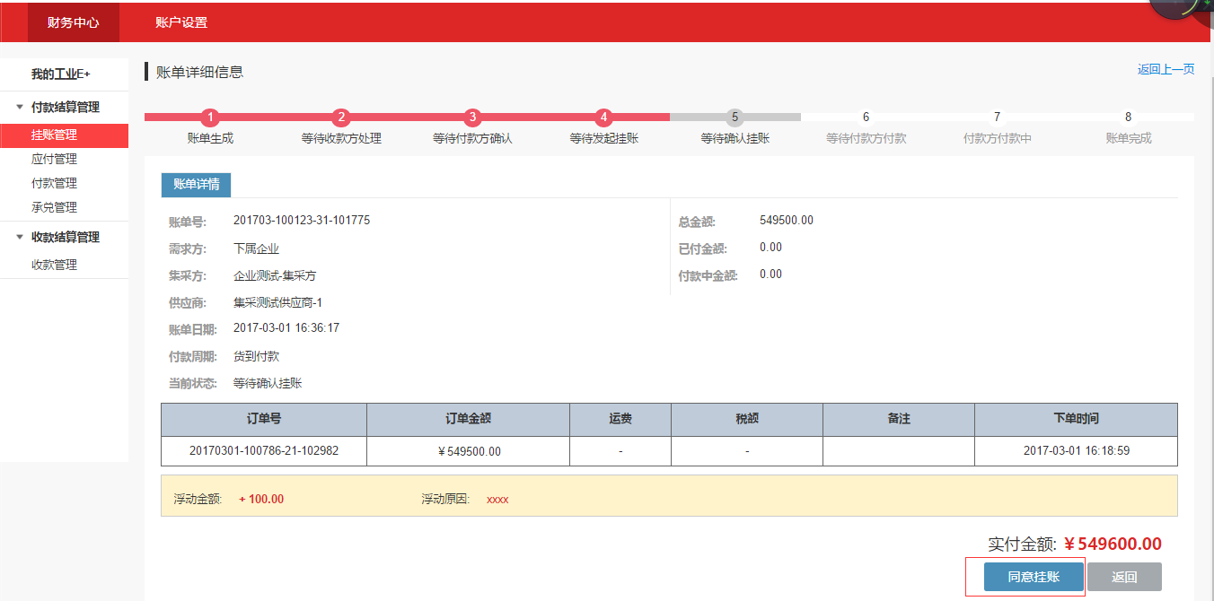

六、集采方--财务：申请付款（下属企业）
当账单确认挂账后，在应付管理中选择账单申请付款。
支付方式分为工业E+和银行承兑两种，需选择其中一种。如选择工业E+,填写付款金额。如选择银行承兑，需要选择汇票号，如需添加新的承兑汇票，可点击旁边的蓝色链接，跳转到新增银行承兑汇票页面。
选择审批主管，添加备注信息，点击提交付款申请按钮。
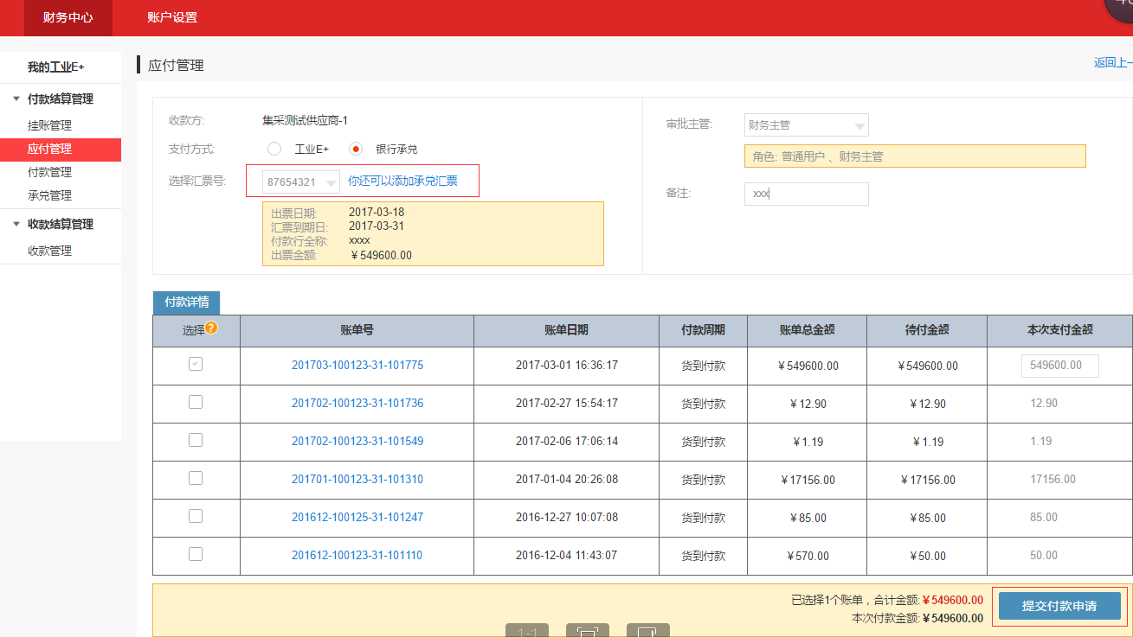
备注：在承兑汇票管理中，可管理已有的承兑汇票或添加新的承兑汇票。
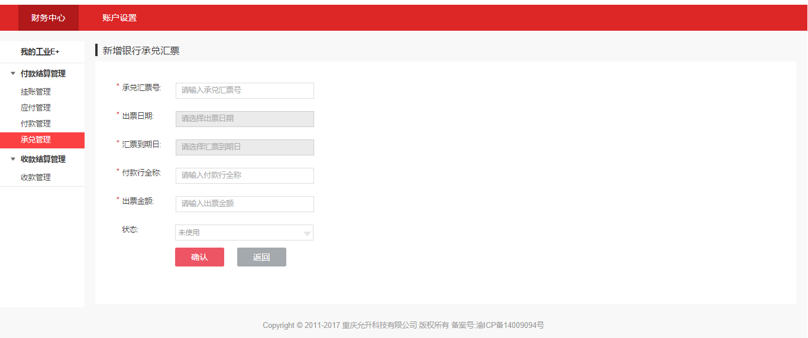

七、集采方--财务主管：审批付款申请（下属企业）
当“集采方-财务”提交付款申请后，财务审批主管在“付款审批”中选择等待主管审批右侧编辑按钮进行处理。
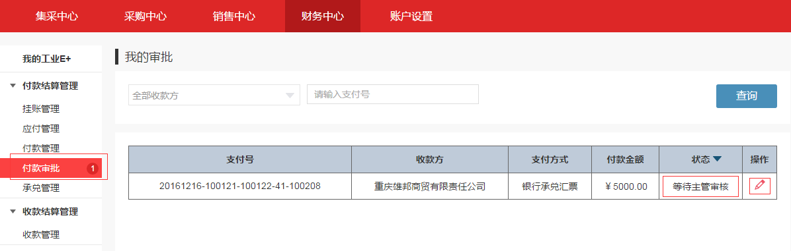
进入到审批详情页面，如确认申请无误，点击通过按钮。如申请有疑问，点击打回按钮，反馈至申请人。
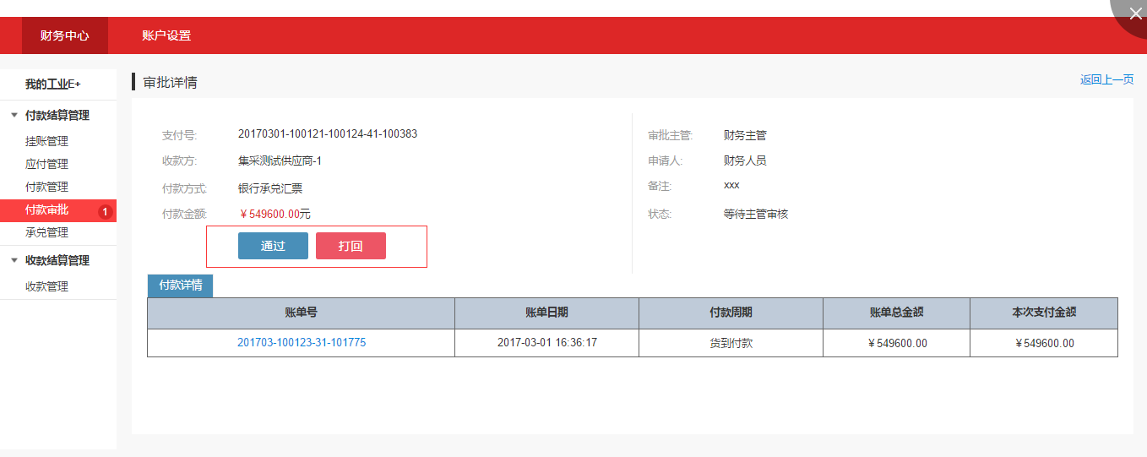

八、集采方--财务：编辑付款信息（下属企业）
当付款处于等待主管审核或审核被打回的状态，可在付款管理中选择相应付款，对付款信息进行编辑，点击保存按钮保存。
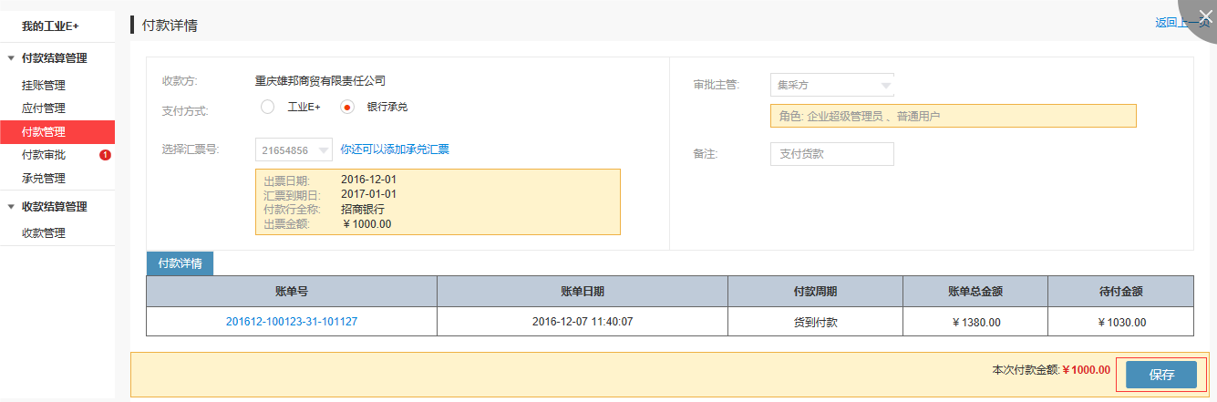

九、集采方--财务主管：确认付款（下属企业）
当付款申请通过审批后，需要支付这笔款项时再次打开此付款申请，点击确认付款按钮，等待收款方（供应商）确认。
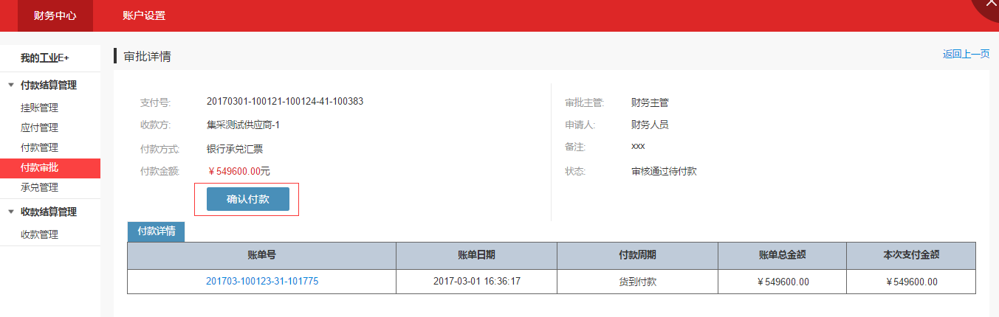
至此：从下属企业（发起采购计划）——集采企业（发起竞价）——集采企业（对账并支付款项）——供应商（确认收款）整个竞价、订单、账单流程即完成。

集采企业--账户设置

一、账户设置--系统超级管理员：新增用户（操作流程见图）

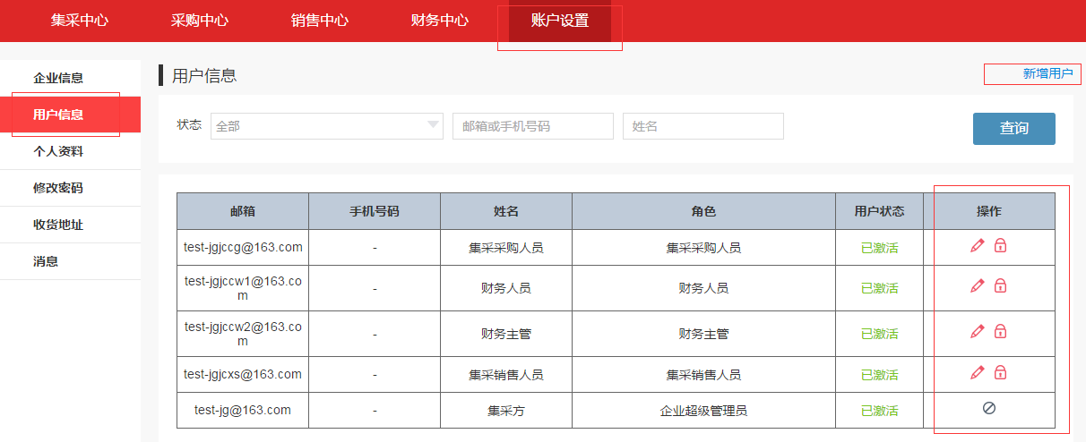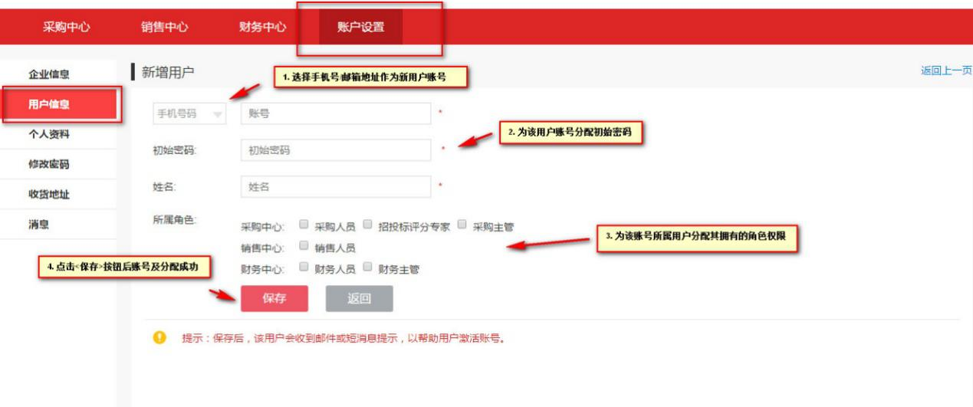

二、账户设置--系统超级管理员：管理用户（操作流程见图）

